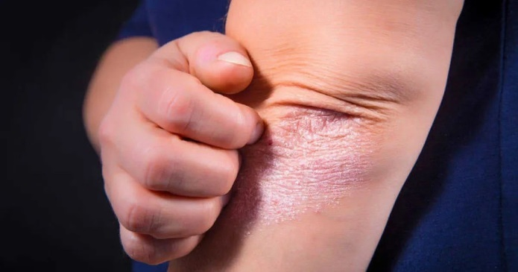
Псориаз — это хроническое заболевание, поражающее кожу, иногда ногти, суставы и внутренние органы. Проявляется зудом и появлением розово-красных высыпаний — папул, которые могут сливаться в более крупные бляшки. Такие папулы возвышаются над поверхностью кожи. Они покрыты серебристыми чешуйками, которые легко отслаиваются при шелушении. Статистические данные отмечают колоссальный процент больных псориазом на всей Земле – в пределах 3-5%. Основная сложность терапии болезни заключается в отсутствии препаратов полного излечения. Предполагается, что основными факторами, влияющими на распространение псориаза, выступают: отклонения метаболизма, внешние факторы, стрессы, а также наследственность.
Большинство ученых сходятся во мнении, что одну из важнейших ролей играет наследственность. При наличии генетических отклонений любая внешняя стимуляция может запустить процесс проявления псориаза. Это могут быть нервные, депрессивные, психоэмоциональные отклонения, некачественный материал одежды, механические повреждения кожи, отравление химическими соединениями, инфекционные заболевания и т.д. Способы лечения псориаза сводятся к переходу болезни из острой симптоматики в бессимптомное проявление. Наибольшее значение имеет не только поведение человека в период рецидива, но и предотвращение псориаза, за что отвечает профилактика.
Отказ от алкоголя и курения
Достоверных данных, может ли алкоголь спровоцировать болезнь, не существует. Однако точно известно, что у пациентов с уже развитым псориазом сильно усугубляется течение болезни при употреблении спиртного. Также возможна генерализация обычной, вульгарной формы заболевания в более тяжелую, например, псориатическую эритродермию.
В отношении курения все несколько проще. Замечено, что оно может провоцировать как само заболевание, так и усугублять текущую форму болезни. Особенно подвержены риску люди, которые употребляют 20 и более сигарет за сутки. Основная проблема заключается в снижении активности иммунной системы из-за дефицита кислорода и ослабления тонуса мышц и стенок сосудов. Еще важно, что от курения усугубляется циркуляция крови по капиллярам, а также угнетение антиоксидантной защиты.
Полноценный образ жизни выступает одним из основополагающих факторов, которые влияют на самочувствие кожи. Важно составлять правильный распорядок дня, в том числе уделять достаточное время сну. Доктора советуют почаще выбираться на природу, свежий воздух, ездить на море, курорты, санатории.
Физическая активность позволяет восстановить здоровое состояние организма, что является основным фактором предотвращения болезни. Отлично подходят занятия спортом, особенно фитнес и плавание. Такой комплекс мер позволяет укрепить иммунную систему, а также устранить нервное напряжение.
Употребление витаминных комплексов.
Витамины воздействуют крайне благоприятно не только на течение болезни, но и на ее предупреждение. Благодаря крепкому иммунитету удается предотвратить рецидив, вместе с этим улучшается обмен веществ, что благотворно влияет на состояние кожного покрова. Важными витаминами являются:
1. А – он отвечает за кератинизацию, что существенно ускоряет регенерацию кожи;
2. Е – в основном ценится из-за своего антиоксидантного воздействия. Также предотвращает отклонения в метаболизме и выступает составной частью синтеза ДНК;
3. D – является регулирующим веществом для обмена фосфора и кальция. При этом стимулирует регенерацию в эпидермисе и нормализует мембранную, клеточную структуру;
4. Группа B – активно участвуют в метаболизме кожи, улучшают процесс усваивания кислорода. Кожные элементы благотворно откликаются на присутствие витаминов группы В, что выказывается нормализацией нервной системы.
Чаще всего используются продукты с высоким содержанием витаминов, либо препараты. Рекомендуются – Ундевит, Гексавит, а также Декамевит, но употреблять их нужно исходя из рекомендаций доктора.

